**ACTIVIDAD EN CLASE VACUUM**

**ALDAIR BERNAL BETANCUR**

**UNIVERSIDAD TECNOLÓGICA DE PEREIRA**

**FACULTAD DE INGENIERÍAS**

**INTELGENCIA ARTIFIAL**

**PEREIRA**

**2017**

1- ¿Cuántos entornos existen?

R// Hay 2 entornos

2- ¿Qué los diferencia?

R// Los métodos, en particular el **NondeterministicVacuumEnvironment** me permite instanciar un entorno en el cual puedo integrar el estado en el cuál va estar y poder ejecutar las acciones con un agente y en el **VacuumEnvironment** tengo más opciones para interactuar con el entorno ya que con sus atributos me permite conocer las posiciones en las cuales se va mover mi agente y con sus métodos por saber su ubicación.

3- ¿Cuántos agentes de la aspiradora hay definidos?

R// Hay 2:

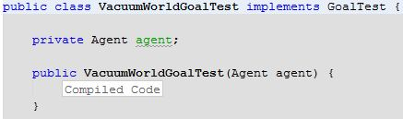

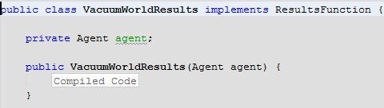

4- ¿Cuál es la diferencia de cada uno?

R// Uno se encarga de medir si el resultado del otro me cumple con el objetivo que tenía el otro.

Resumen:

**About the design of the agent framework**

Implementa algunas interfaces fundamentales en su paquete aima.core.agent que especifican las responsabilidades que cumple cada objeto en el libro guía. Pero hay una excepción y es que el entorno es el responsable de controlar la simulación

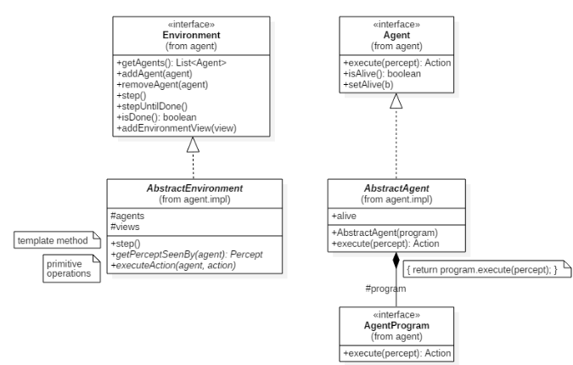

**About the design of the search framework**

Implementa los más concretos algoritmos de búsqueda que son basados con colas como estructura de datos, se construye un árbol de nodos en el cual se representa la posible secuencia de acciones y sus correspondientes estados.

En éste framework todas las búsquedas de estrategia exploran su búsqueda en expansión de nodos.

